জাতির জনক বঙ্গবন্ধু শেখ মুজিবুর রহমান ও মুজিব বর্ষ
---------------------------------------------------------
(ভূমিকা; জন্ম ও শৈশব; শিক্ষা জীবন; বৈবাহিক জীবন; বৈপ্লবিক রাজনৈতিক জীবন; শেখ মুজিব থেকে বঙ্গবন্ধু; বঙ্গবন্ধু থেকে জাতির পিতা; ঐতিহাসিক ৭ই মার্চের ভাষণ; মুক্তিযুদ্ধ ও বঙ্গবন্ধু; রাষ্ট্রনায়ক বঙ্গবন্ধু শেখ মুজিবুর রহমান; স্বদেশ প্রত্যাবর্তন ও দেশ গঠন; বিশ্বসভায় বঙ্গবন্ধু; অবেলায় বিদায়; মুজিব বর্ষ)
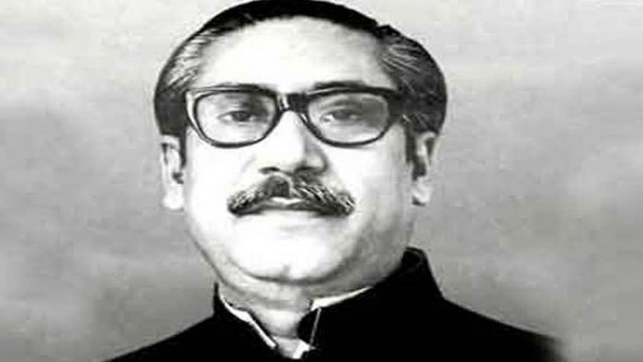
পৃথিবী সৃষ্টির পর থেকে আজ অবধি যুগে যুগে এমন সব ব্যক্তিত্বের আগমন ঘটেছে, যাদের হাত ধরে মানবতার মুক্তির সনদ রচিত হয়েছে। ১,৪৭,৬১০০ বর্গ কিলোমিটারের এই ছোট্ট ভূ-খন্ডটির জন্মের সাথে যার নাম অঙ্গাঙ্গীভাবে জড়িত তিনি আর কেউ নন সর্বকালের সর্বশ্রেষ্ঠ বাঙালি জাতির জনক, স্বাধীনতার স্থপতি বঙ্গবন্ধু শেখ মুজিবুর রহমান।
গোপালগঞ্জ জেলার মধুমতি নদীর তীরবর্তী টুঙ্গিপাড়া গ্রামের সম্ভ্রান্ত মুসলিম পরিবারে শেখ লুৎফুর রহমান ও সাহেরা খাতুনের ঘর আলোকিত করে ১৯২০ সালের ১৭ মার্চ (বাংলা ২০ চৈত্র ১৩৫৯) শেখ মুজিবুর রহমান জন্মগ্রহণ করেন। তার শৈশব কেটেছে গ্রামের অন্য দশটি সাধারণ ছেলের মতো হেসে-খেলে দুরন্তপনায়।
শেখ মুজিব প্রাথমিক শিক্ষা লাভ করেন গিমাডাঙ্গা টুঙ্গিপাড়া প্রাথমিক বিদ্যালয় থেকে। অতঃপর গোপালগঞ্জ মিশন হাই স্কুল থেকে ১৯৪২ সালে তিনি মেট্রিক পরীক্ষায় উত্তীর্ণ হন। এরপর ১৯৪৪ সালে কলকাতার ইসলামিয়া কলেজ থেকে আইএ (এইচএসসি) এবং ১৯৪৭ সালে রাষ্ট্রবিজ্ঞান ও ইতিহাসে বিএ পাস করেন। সে বছরই তিনি ঢাকা বিশ্ববিদ্যালয়ে আইন বিভাগে ভর্তি হন। কিন্তু ১৯৪৯ সালে ঢাকা বিশ্ববিদ্যালয়ের চতুর্থ শ্রেণির কর্মচারীদের ন্যায্য দাবি আদায়ের আন্দোলনকে সক্রিয়ভাবে সমর্থন করায় তাকে বিশ্ববিদ্যালয় থেকে বহিষ্কার করে। উল্লেখ্য ৬১ বছর পর ঢাকা বিশ্ববিদ্যালয় কর্তৃপক্ষ শেখ মুজিবুর রহমানের বহিষ্কারাদেশ প্রত্যাহার করে নেয় ১৪ আগস্ট, ২০১০ সালে।
১৯৩৯ সালে মাত্র ১৯ বছর বয়সে শেখ মুজিবুর রহমান শেখ ফজিলাতুন্নেসাকে বিয়ে করেন। তাদের ঘর আলোকিত করেছে তিন ছেলে শেখ কামাল, শেখ জামাল ও শেখ রাসেল এবং দুই মেয়ে শেখ হাসিনা ও শেখ রেহানা।
বৈপ্লবিক রাজনৈতিক জীবনঃ ছাত্রজীবন থেকেই শেখ মুজিবুর রহমান ছিলেন একজন রাজনীতি সচেতন মানুষ। রাজনীতি যেন তাঁর রক্তে মিশে আছে। তিনি উপলব্ধি করতেন যে, রাজনৈতিক সংস্কারের মাধ্যমেই বৃহৎ কল্যাণ সম্ভব। তাইতো এ দেশের সকল রাজনৈতিক আন্দোলনে তিনি সবসময় অগ্রভাগে ছিলেন। গোপালগঞ্জ মিশন হাই স্কুলে অষ্টম শ্রেণিতে থাকাকালীন ব্রিটিশ বিরোধী আন্দোলনের জন্য সাত দিন কারাভোগ করেন।
- নেতৃত্বগুণের কারণে ১৯৪৬ সালে কলকাতা ইসলামিয়া কলেজের ছাত্র সংসদ নির্বাচনে বিনা প্রতিদ্বন্দ্বিতায় সাধারণ সম্পাদক নির্বাচিত হন।
- ১৯৪৮ সালের ৪ জানুয়ারি পূর্ব পাকিস্তান মুসলিম ছাত্রলীগ (বর্তমান বাংলাদেশ ছাত্রলীগ) প্রতিষ্ঠা করেন।
- ১১ মার্চ ১৯৪৮ সালে রাষ্ট্রভাষা সংগ্রাম পরিষদের পিকেটিং এর সময় গ্রেফতার হন।
- ১৯৪৯ সালে মাওলানা ভাসানীর সাথে ভূখা মিছিলে নেতৃত্ব দান কালে গ্রেফতার হন।
- ১৯৪৯ সালে ২৩ জুন আওয়ামী মুসলিম লীগ এর জন্ম হলে কারাগারে থাকা অবস্থায় তিনি যুগ্ম সম্পাদক নির্বাচিত হন।
- ১৯৫৩ সালে আওয়ামী লীগের সাধারণ সম্পাদক নির্বাচিত হন।
- ১৯৬৬ সালের ২৩ মার্চ পাকিস্তানের লাহোরে বাঙালির মুক্তিসনদ ছয় দফা উত্থাপন করেন। তিনি তাঁর রাজনৈতিক জীবনের একটি বৃহৎ অংশ মিথ্যা মামলায় গ্রেফতার হয়ে কারাগারে কাটান।
- ১৯৬৮ সালে আগড়তলা ষড়যন্ত্র মামলায় কারাভোগ করেন।
- এবং সর্বশেষ ১৯৭১ সালের ২৫ মার্চ মধ্যরাতে পাকিস্তানিদের হাতে গ্রেফতার হন।
শেখ মুজিবুর রহমান ছিলেন গণমানুষের নেতা। তিনি যেমন নিঃস্বার্থভাবে জনকল্যাণের রাজনীতি করতেন তেমন জনগণের ভালোবাসাও পেয়েছেন। তার মুক্তির দাবিতে রাজপথে বিশাল মিছিল, ছাত্র-জনতা বিক্ষোভ-অনশন তারই প্রমাণ। তিনি ছিলেন জনগণের বন্ধু। এর স্বীকৃতি স্বরূপ তৎকালীন ঢাকসুর ভিপি তোফায়েল আহমেদ ১৯৬৯ সালের ২৩ ফেব্রুয়ারি ঐতিহাসিক রেসকোর্স ময়দানে শেখ মুজিবুর রহমানকে ‘বঙ্গবন্ধু’ উপাধিতে ভূষিত করেন। এই উপাধিটি যে কেবল তার জন্যই যথাযথ ছিল তার প্রমাণ হলো পরবর্তী সময়ে বঙ্গবন্ধুই তাঁর নাম হয়ে যাওয়ায়।
বাঙালি জাতির স্বপ্নদ্রষ্টা বঙ্গবন্ধু শেখ মুজিবুর রহমান এ জাতির কল্যাণে চিন্তামগ্ন থাকতেন। ৫ ডিসেম্বর ১৯৬৯ শহিদ সোহরাওয়ার্দীর মৃত্যুদিবসে তিনি তৎকালীন পূর্বপাকিস্তানের নামকরণ করেন “বাংলাদেশ” নামে। যা তাকে পিতার ভূমিকায় নিয়ে যায়। তাই পরবর্তীতে ১৯৭১ সালের ৩ মার্চ পল্টন ময়দানে ঢাকসু’র ভিপি আসম আব্দুর রব বঙ্গবন্ধু শেখ শেখ মুজিবুর রহমানকে ‘জাতির জনক’ উপাধি দেন।
৭ই মার্চ, বাঙালি জাতির নতুন দিগন্তের সূচনার এক ঐতিহাসিক দিন। এ দিন ঐতিহাসিক রেসকোর্স ময়দানে জাতির জনক বঙ্গবন্ধু শেখ মুজিবুর রহমান জাতির ভবিষ্যৎ দিক-নির্দেশনা প্রদান করেন। তিনি বলেন- “রক্ত যখন দিয়েছি, রক্ত আরো দেবো। তবু এ দেশের মানুষকে মুক্ত করে ছাড়বো ইনশাআল্লাহ। এবারের সংগ্রাম মুক্তির সংগ্রাম, এবারের সংগ্রাম স্বাধীনতার সংগ্রাম।”
৭ই মার্চের ভাষণ থেকেই আঁচ করা যায় যে তিনি আগাম যুদ্ধ প্রস্তুতির নির্দেশনা দিয়েছেন। ২৫ মার্চ রাত্রে গ্রেফতারের পূর্বমুহূর্তে তিনি স্বাধীনতা ঘোষণা করেন, This is my last message to you. From today Bangladesh is independent. তার ডাকে সমগ্র বাঙালি মুক্তি সংগ্রামে ঝাঁপিয়ে পড়ে।
বঙ্গবন্ধু সর্বপ্রথম ১৯৫৪ সালের নির্বাচনে প্রাদেশিক পরিষদের সদস্য নির্বাচিত হয়ে শেরে বাংলা একে ফজলুল হকের মন্ত্রিসভায় সমবায়, কৃষি ও বন বিষয়ক মন্ত্রীর দায়িত্ব পালন করেন। ১৯৫৬ সালের প্রাদেশিক মন্ত্রীসভায় শিল্প, শ্রম ও দুর্নীতি দমন মন্ত্রণালয়ের দায়িত্ব পালন করেন। ১৯৭০ সালের জাতীয় পরিষদের নির্বাচনে একক সংখ্যা গরিষ্ঠতার ভিত্তিতে তিনি পার্লামেন্টারি দলের নেতা নির্বাচিত হন। কিন্তু ইয়াহিয়া খান ক্ষমতা না ছাড়তে চাইলে এর পরিপ্রেক্ষিতে মুক্তিযুদ্ধের সূত্রপাত হয়। স্বাধীনতার পর তিনি বাংলাদেশের প্রথম রাষ্ট্রপতি নির্বাচিত হন। পরবর্তীতে তিনি প্রধানমন্ত্রীত্বও গ্রহণ করেন।
মুক্তিযুদ্ধ চলাকালীন দীর্ঘ ৯ মাস পাকিস্তানের করাচির মিওয়ালী কারাগারে বন্দি থাকার পর অবশেষে বাংলাদেশে পর্দাপণ করেন বাঙালির প্রাণের স্পন্দন, কল্যাণকামী স্বপ্নদ্রষ্টা, জাতির জনক বঙ্গবন্ধু শেখ মুজিবুর রহমান। লাখো মানুষের ঢল বেয়ে মহান নেতা আসলেন চিরচেনা সেই রেসকোর্স ময়দানে। দিলেন দেশ গড়ার দিক নির্দেশনা। ছুটে বেড়িয়েছেন দেশের এক প্রান্ত থেকে অন্য প্রান্তে। সহযোগীতা চেয়েছেন আন্তর্জাতিক সম্প্রদায়ের কাছে। তিনি স্বপ্ন দেখতেন এমন এক শোষণমুক্ত গণতান্ত্রিক রাষ্ট্রের যেখানে সবাই সুখে-শান্তিতে বসবাস করবে। আর এ জন্য জীবনের শেষ মুহূর্ত পর্যন্ত অক্লান্ত পরিশ্রম করেছেন।
জাতির জনক বঙ্গবন্ধু শেখ মুজিবুর রহমান ছিলেন অত্যন্ত স্পষ্টভাষী ও রসিক মানুষ। দেশের গন্ডি পেরিয়ে তিনি আন্তর্জাতিক সভায়ও সমানভাবে সমাদৃত ছিলেন। তিনিই প্রথম ১৯৭৪ সালে জাতিসংঘ সাধারণ পরিষদে বাংলায় ভাষণ প্রদান করেন। তিনি ১৯৭২ সালে বিশ্বশান্তি পরিষদের দেওয়া সর্বোচ্চ সম্মাননা ‘জুলিও কুরী’ পুরস্কার লাভ করেন।
বাংলার ইতিহাসে জঘন্যতম দিন ১৫ আগস্ট ১৯৭৫। যার অঙ্গুলী হিলনে কোটি মানুষ প্রাণ বাজি রেখে যুদ্ধে ঝাঁপিয়ে পড়ে সেই মহামানবকে কতিপয় নরপিশাচ স্বপরিবারে হত্যা করে বাংলার মাটিকে কলঙ্কিত করে। বঙ্গবন্ধুর স্বপ্নের সোনার বাংলার কতিপয় মানুষ নামের জানোয়ারেরা পিতৃহত্যার মতো ঘৃণ্য কাজের মাধ্যমে তাঁর স্বপ্নকে বিলীন করতে চেয়েছিল, কিন্তু তা সফল হয়নি। কারণ তার স্বপ্ন সারথীরা আজও জেগে আছে।
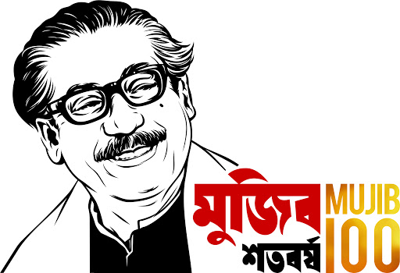
মুজিব বর্ষ হল বাংলাদেশের জাতির জনক শেখ মুজিবুর রহমানের জন্মশতবার্ষিকী পালনের জন্য ঘোষিত বর্ষ। বাংলাদেশ সরকার ২০২০-২১ সালকে মুজিব বর্ষ হিসেবে পালনের ঘোষণা দিয়েছে। ২০২০ সালের ১৭ মার্চ থেকে ২০২১ সালের ১৭ মার্চ পর্যন্ত এ বর্ষ উদ্‌যাপন করা হবে। বাংলাদেশের জাতির পিতা এবং বঙ্গবন্ধু খ্যাত এই তেজস্বী নেতা অবিভক্ত ভারতের পূর্ববঙ্গে (বর্তমানে বাংলাদেশের গোপালগঞ্জ জেলার টুঙ্গিপাড়া গ্রামে) ১৯২০ সালের ১৭ মার্চ জন্মগ্রহণ করেন। আবার ২০২১ সালের ২৬ মার্চ বাংলাদেশ স্বাধীনতার অর্ধ-শত বার্ষিকীতে পদার্পণ করবে। দেশটির স্বাধীনতা সংগ্রামে শেখ মুজিবুর রহমান ওতপ্রোতভাবে জড়িত থাকায় ঘোষিত বর্ষটি বিশেষ তাৎপর্যপূর্ণ।
জাতিসংঘের শিক্ষা, বিজ্ঞান ও সংস্কৃতি বিষয়ক অঙ্গসংগঠন ইউনেস্কোর ৪০তম সাধারণ অধিবেশনে বাংলাদেশের সাথে যৌথভাবে মুজিব বর্ষ পালনের চূড়ান্ত সিদ্ধান্ত গৃহীত হয়। ২০১৯ সালের ১২-২৭ নভেম্বরে প্যারিসে অনুষ্ঠিত অধিবেশনে ২৫ নভেম্বরে ইউনেস্কোর সকল সদস্যের উপস্থিতিতে এ সিদ্ধান্ত গৃহীত হয়।
মাননীয় প্রধানমন্ত্রী বঙ্গবন্ধু কন্যা শেখ হাসিনা বলেন, “আমার ইচ্ছা, আমরা একদম বছরব্যাপী, ২০২০ সাল থেকে ২০২১ সাল- এই এক বছর এই বর্ষটাকে মুজিব বর্ষ হিসেবে পালন করব। এই কর্মসূচি সম্পন্ন হবে স্বাধীনতার সুবর্ণজয়ন্তী ২০২১ সালের ২৬ মার্চ।”
প্রধানমন্ত্রী বলেন, জাতির পিতার জন্ম শতবার্ষিকী উদযাপন করা হবে ব্যাপকভাবে। এ আয়োজনে সকল বয়স ও শ্রেণিপেশার মানুষকে সম্পৃক্ত করা হবে। শিশু,তরুণ,যুবক- সকলের জন্য আলাদা কর্মসূচি থাকবে। আয়োজনের বিস্তৃতি থাকবে দেশের সকল ওয়ার্ড পর্যন্ত।
জাতির জনক বঙ্গবন্ধু শেখ মুজিবুর রহমানের মহানুভবতা তাঁকে বাঁচিয়ে রাখবে অনন্তকাল। কিউবার বিপ্লবী নেতা ফিদেল কাস্ত্রো বলেছেন- “আমি হিমালয় দেখিনি, আমি দেখেছি শেখ মুজিবকে।” উপসংহারের উপকূলে দাঁড়িয়ে তাই বলতে হয়- “যতদিন রবে পদ্মা, মেঘনা, গৌরি, যমুনা বহমান ততদিন রবে কীর্তি তোমার শেখ মুজিবুর রহমান।”
---০---

